**PRESSEMITTEILUNG**

**Schwerin/Stralsund_20.01.2023**

**Grüner Wasserstoff in MV**

Stammtisch zeigt aktuelle Projekte sowie Einsatzmöglichkeiten für Gewerbe und Industrie im Land

SCHWERIN / STRALSUND_ Überall da, wo fossile Energie nicht durch Strom ersetzt werden kann, kommt die Nutzung von Wasserstoff in Frage. Das gilt insbesondere für Hochtemperaturprozesse in energieintensiven Branchen, aber auch im Schwerlasttransport und in der Schifffahrt. Nicht nur mit Hinblick auf die aktuell knappe Ressource Erdgas, sondern auch mit Fokus auf die Klimakrise, ist grüner Wasserstoff eine Alternative für Unternehmen. Wie genau Wasserstoff in Gewerbe und Industrie genutzt werden kann und welche Projekte es derzeit bereits im Land gibt, zeigt der kostenfreie MVeffizient-Stammtisch der Landesenergie- und Klimaschutzagentur Mecklenburg-Vorpommern (LEKA MV) am 24.01.2023, 17:00 Uhr zum Thema „Wasserstoff im Unternehmen“.

Während des Stammtisches informiert der Technische Berater der LEKA MV, Arne Rakel darüber, wie Unternehmen grünen Wasserstoff erzeugen und einsetzen können. Dabei präsentiert er den aktuellen Stand der Technik sowie die wirtschaftlichen Rahmenbedingungen und informiert über Fördermöglichkeiten. „In Zukunft müssen Industrie- und Gewerbegebiete zusammen mit Wind- und Solarparks sowie entsprechenden Speichern, Elektrolyseuren und Ladesäulen geplant werden. So wird grüner Strom direkt vor Ort verbraucht und sorgt regional für Wertschöpfung und Klimaschutz. Die aktuell vorhandene Wind- und Photovoltaikleistung wird nicht reichen, um die deutsche Wirtschaft mit ausreichend grünem Wasserstoff zu versorgen. Deswegen ist es so wichtig, dass der Ausbau erneuerbarer Energien in MV deutlich mehr Fahrt aufnimmt, als in den vergangenen Jahren. Ansonsten werden wir weiterhin Wasserstoff aus dem Ausland importieren müssen und sind abhängig“, so Rakel.

Als Referentin ist Hannah Kusche aus der Abteilung Energie und Landesentwicklung vom Wirtschaftsministerium MV beim Stammtisch dabei. Sie stellt Initiativen, Beteiligungsmöglichkeiten sowie Projekte vor, die es aktuell im Bereich Wasserstoff in Mecklenburg-Vorpommern gibt.

Nach den Vorträgen haben die Teilnehmer die Möglichkeit, mit den beiden Referenten über die Erzeugung und Nutzung von Wasserstoff in ihren Unternehmen zu diskutieren. Die Teilnahme am MVeffizient-Online-Stammtisch ist per Computer, Laptop, Smartphone und Tablet von jedem Ort möglich. Kostenfreie Anmeldung unter www.mv-effizient.de.

Noch bis Juni 2023 informiert die LEKA MV mit ihrer Kampagne MVeffizient Unternehmen in MV über die Themen Energieeffizienz, erneuerbare Energien, E-Mobilität und Wasserstoff.

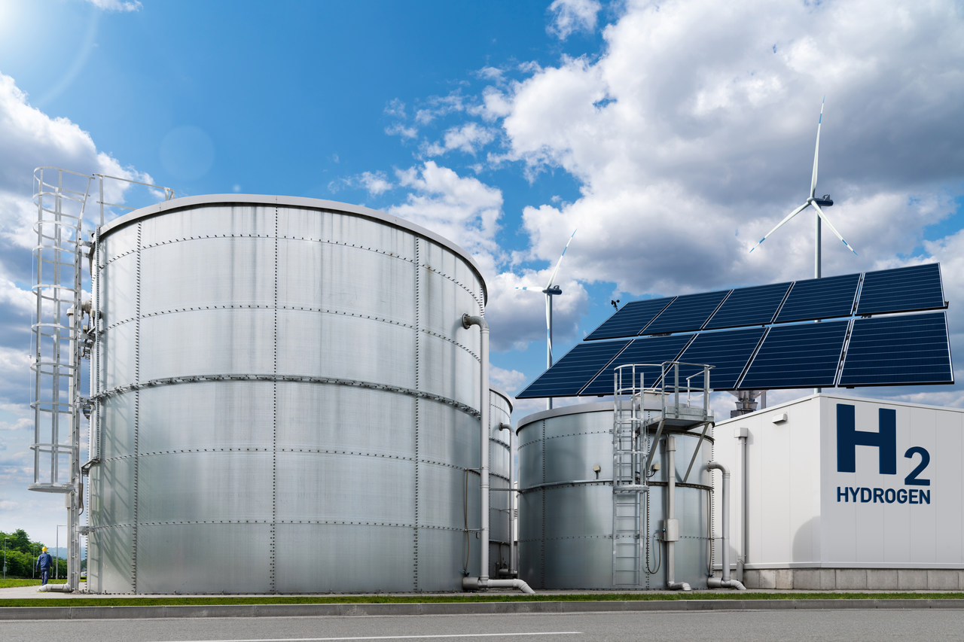

*BU: MVeffizient-Stammtisch informiert Unternehmen rund um die Wasserstoffnutzung in MV (Bild: scharfsinn86 - stock.adobe.com)*

**Über die Landesenergie- und Klimaschutzagentur Mecklenburg-Vorpommern GmbH**

Die Landesenergie- und Klimaschutzagentur Mecklenburg-Vorpommern GmbH (LEKA MV) wurde 2016 gegründet und ist mit den drei Standorten Stralsund, Schwerin und Neustrelitz landesweit aktiv. Als landeseigene Einrichtung berät die LEKA MV Kommunen, Unternehmen und Bürger kostenlos und neutral in allen Fragen der Energieeffizienz und der Energiewende. Darüber hinaus vernetzt die LEKA MV in eigenen Schulungen und Veranstaltungen die landesweiten Akteure der Energiewende, vermittelt Wissen an Entscheidungsträger und berät zu Fördermöglichkeiten. Weitere Informationen unter [www.leka-mv.de](http://www.leka-mv.de).

**Über die Kampagne MVeffizient**

MVeffizient ist die Kampagne für mehr Energieeffizienz in Mecklenburg-Vorpommern und wird von der Landesenergie- und Klimaschutzagentur Mecklenburg-Vorpommern GmbH (LEKA MV) im Auftrag des Ministeriums für Klimaschutz, Landwirtschaft, ländliche Räume und Umwelt durchgeführt. Insgesamt informieren drei Mitarbeiter/innen Firmen rund um die Themen Energieeffizienz und mögliche Energieeinsparmaßnahmen. Die Kampagne wird bis 30. Juni 2023 durchgeführt und mit Mitteln aus dem Europäischen Fonds für Regionale Entwicklung (EFRE) gefördert. Weitere Infos unter [www.mv-effizient.de](http://www.mv-effizient.de).

Fotos und Text stehen unter folgendem Link zum Download zur Verfügung: <https://www.mv-effizient.de/presse/pressemitteilungen/> bzw. [www.mv-effizient.de/presse/pressematerial/](http://www.mv-effizient.de/presse/pressematerial/)

**Pressekontakt:**

Landesenergie- und Klimaschutzagentur Mecklenburg-Vorpommern GmbH

Kerstin Kopp

Bertha-von-Suttner-Str. 5

19061 Schwerin

Tel.: 0385 3031640

E-Mail: [kerstin.kopp@leka-mv.de](mailto:kerstin.kopp@leka-mv.de)